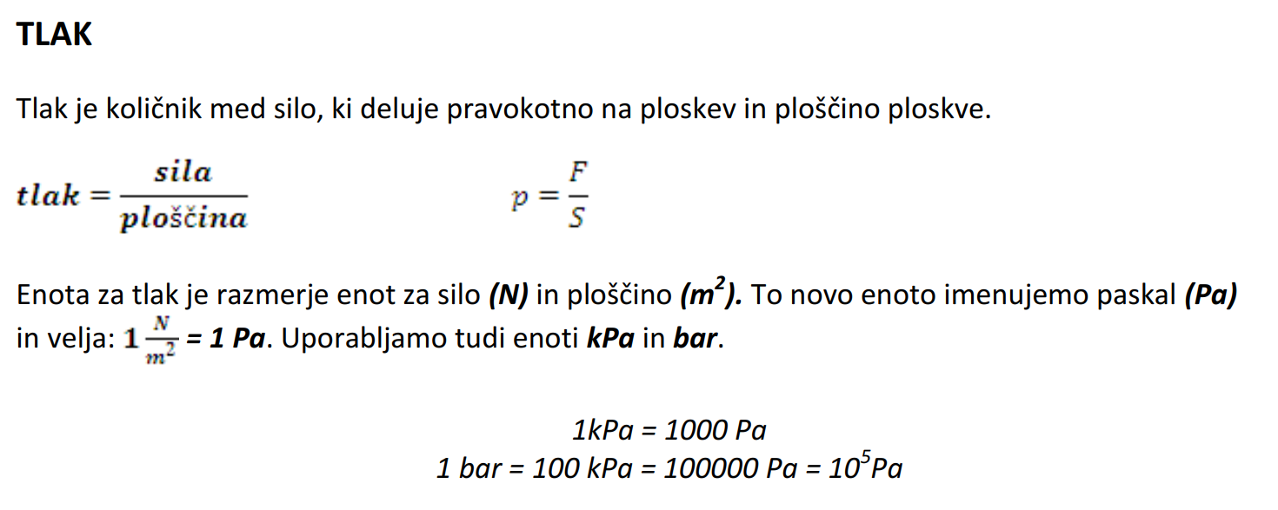
Primer računanja:
m =50 kg…… F = 500 N
S = 200 cm² = 0,02 m²
p =

$$p=\frac{F}{S}$$
$$p=\frac{500 N}{0,02 m^{2}}$$
$$p=25000 Pa$$
Izračunaj:

- Izračunaj tlak osebe, ki tehta 60 kg in stoji na eni nogi. Ploščina njegovega podplata je 100 cm².

- Izračunaj tlak pod 100 kg omaro, če je površna omare 0,5 m².

